Nukleové kyseliny
- Které látky obsahuje RNA a DNA? Některé látky obsahuje jak DNA, tak i RNA a jiné se nevyskytují ani v jedné.

 | RNA | DNA
Adenin
Guanin
Thymin
Uracil
Cytosin
Deoxyribóza
Ribóza
Benzen
Fosfát
Kyselina octová
- Na obrázku je průřez rostlinné buňky. Ve kterých organelách se nachází DNA?
Zvýrazněte organely zeleně.
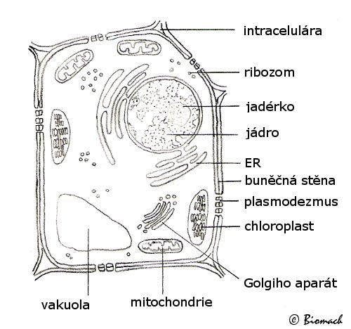

- Proteosyntéza neboli syntéza bílkovin se dělí na 2 fáze. Jaké to jsou?

……………………………………… ……………………………………….

- Ve druhé fázi se v buněčné organele naváže na kodon antikodon. Kodon je trojice bází na
m RNA a antikodon je trojice bází na t RNA. Kodony umí číst buněčná organela a pomocí t RNA se vytváří bílkovina. Daná buněčná organela se nazývá : ………………………………

- Jaká slova se skrývají pod písmeny v termínech m RNA a t RNA?

mRNA …………………………………………………
tRNA ………………………………………………..

- Roku 1952 se podařilo dvěma vědcům z Ameriky a Velké Británie rozluštit strukturu DNA. Přitom využívali difraktogramy britské vědkyně, která zemřela roku 1958. Za svůj objev dostali roku 1962 Nobelovu cenu. Jak se tito dva vědci a vědkyně jmenovali?
…………………………………………… ………………..………………………

- Nukleové kyseliny obsahují dusíkaté báze, které se dělí na purinové a pyrimidinové. Spoj čarou dusíkaté báze se správnou skupinou.
Adenin
Cytosin
Guanin
Thymin
Uracil

Purinová báze

Pyrimidinová báze

- Podle čeho se jmenují nukleové kyseliny NUKLEOVÉ? ……………………………………………………….

- Vyřešte tajenku a doplňte, kdo to byl.
Gregor Johann ……………………… (20. července 1822 Hynčice – 6. ledna 1884 Brno) byl přírodovědec, zakladatel genetiky a objevitel základních zákonů dědičnosti. Byl mnichem a později opatem augustiniánského kláštera ve Starém Brně.
1) |  |  |  |  |  |  |  |  |  |  |  |  |  |  |  |  |  |  |  | - Pyrimidinová dusíkatá báze v DNA, která je komplementární s adeninem  - Syntéza bílkovin  - Peptid, který snižuje hladinu glukózy v krvi  - Peptid, nazýván jako hormon štěstí  - První fáze proteosyntézy  - Druhá fáze proteosyntézy
2)
3)
4)
5)
6)

Tajenka:

Nukleové kyseliny - ŘEŠENÍ
- Které látky obsahuje RNA a DNA? Některé látky obsahuje jak DNA tak i RNA a jiné se nevyskytují ani v jedné.
 | RNA | DNA
Adenin
Guanin
Thymin
Uracil
Cytosin
Deoxyribóza
Ribóza
Benzen
Zbytek kyseliny
fosforečné
Kyselina octová
- a) Na obrázku je průřez rostlinné buňky. Ve kterých organelách se nachází DNA? Zvýrazněte organely zeleně.
b) Proteosyntéza neboli syntéza bílkovin se dělí na 2 fáze. Jaké to jsou?

Transkripce, Translace
c) Ve druhé fázi se v buněčné organele naváže na kodon antikodon. Kodon je trojice bází na m RNA a antikodon je trojice bází na t RNA. Kodony umí číst buněčná organela a pomocí t RNA se vytváří bílkovina. Danou organelu zvýrazni na obrázku víše červeně a napiš, jaké slova se skrývají pod písmeny m a t v m RNA a t RNA?
Messenger, Transferová
- Roku 1952 se podařilo dvěma vědcům z Ameriky a Velké Británie rozluštit strukturu DNA. Přitom využívali difraktogramy britské vědkyně, která zemřela roku 1958. Za svůj oběh dostali roku 1962 Nobelovu cenu. Jak se tito dva vědci a vědkyně jmenovali?
James Watson a Francis Crick, Rosalind Franklinová
- Nukleové kyseliny obsahují dusíkaté báze, které se dělí na purinové a pyrimidinové. Spoj čarou dusíkaté báze se správnou skupinou.
Adenin
Cytosin
Guanin
Thymin
Uracil

Purinová báze

Pyrimidinová báze

- Podle čeho se jmenují Nukleové kyseliny nukleové?
Nachází se v buněčném jádře. Lat. Jádro – nukleus.
- Vyřešte tajenku a doplňte, kdo to byl.
Gregor Johann viz. tajenka (česky též Řehoř Jan viz. tajenka, 20. července 1822 Hynčice – 6. ledna 1884 Brno) byl přírodovědec, zakladatel genetiky a objevitel základních zákonů dědičnosti. Byl mnichem a později opatem augustiniánského kláštera ve Starém Brně.
1) |  |  |  |  |  |  |  |  | T | H | I | M | I | N
2) |  |  |  |  |  |  |  | P | R | O | T | E | O | S | Y | N | T | É | Z | A
3) |  |  |  |  |  |  |  |  |  |  | I | N | Z | U | L | Í | N
4) |  |  |  |  |  |  |  |  |  | E | N | D | O | R | F | I | N
5) |  | T | R | A | N | S | K | R | I | P | C | E
6) |  |  |  |  |  |  | T | R | A | N | S | L | A | C | E

- Pyrimidinová dusíkatá báze v DNA, která je komplementární s Adeninem
- Syntéza bílkovin
- Peptid, který snižuje hladinu Glukózy v krvi
- Peptid, nazýván jako hormon štěstí
- První fáze proteosyntézy
- Druhá fáze proteosyntézy

Tajenka: Mendel

